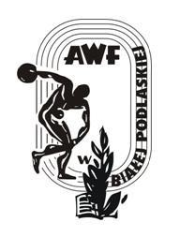
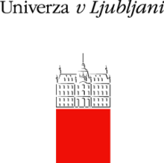
KARTA ZGŁOSZENIA UCZESTNICTWA
W V MIĘDZYNARODOWEJ KONFERENCJI NAUKOWO-METODYCZNEJ
„Aktywność ruchowa dzieci i młodzieży niepełnosprawnej oraz osób starszych”
19-21 września 2023, Filia AWF w Białej Podlaskiej

APPLICATION FORM FOR PARTICIPATION in the 5TH INTERNATIONAL SCIENTIFIC-METHODOLOGICAL CONFERENCE
"Physical activities in disabled children, youth and the elderly” Active and Healthy Olimpic Seniors – AHOS Biała Podlaska, Poland, on September 19th-21st, 2023

(Wypełnij drukowanymi literami lub komputerowo/Fill in with block capitals or by computer, please)

Nazwisko i imię

Surname and name
Tytuł, stopień naukowy, stanowisko

Title, academic degree, position
Instytucja
NIP
Faktura TAK/NIE

Institution
NIP (tax information
number) Invoice Yes/No
Adres do korespondencji

Correspondence address

Numer telefonu

Phone number
E-mail

E-mail address
Planowany tytuł pracy/ wystąpienia

Title of your article/report
Preferowana forma wystąpienia (język)  Preferred form of presentation (language) | Polski/Polish | Angielski/English
Środki audiowizualne  Audiovisual media | - rzutnik multimedialny/ projector  - Laptop/computer • Inne/other …………………………..
Formuła wystąpienia  Formula of presentation | stacjonarnie/stationary | on-line/on-line

Wypełniony formularz zgłoszeniowy należy przesłać na adres e-mail: maria.bilska@awf.edu.pl lub b.kargulewicz@awf.edu.pl

Please send your aplication form on an e-mail address:
maria.bilska@awf.edu.pl lub b.kargulewicz@awf.edu.pl

